Министерство науки и высшего образования Российской Федерации
Федеральное государственное автономное образовательное учреждение
высшего образования
«Пермский национальный исследовательский
политехнический университет»

Факультет «Электротехнический факультет»
Направление: 09.03.04 – Программная инженерия
Профиль: Разработка программно-информационных систем
Кафедра «Информационные технологии и автоматизированные системы»

Допускается к защите
Зав. кафедрой
_____________ /Р.А. Файзрахманов/
«_____» ______________ 2024 г.

ВЫПУСКНАЯ КВАЛИФИКАЦИОННАЯ РАБОТА
(дипломная работа/дипломный проект)

на тему: Разработка системы оповещения сотрудников компании

Студент: |  | Мехоношин Владислав Антонович
 | (подпись, дата)
Группа: | РИС-20-2б

Состав ВКР:
- Пояснительная записка на _____ стр.
- Графическая часть на ______ листах.
- Электронный носитель с материалами ВКР.

Руководитель ВКР: |  | уч. степень, должность  Фамилия И.О.
Руководитель ВКР: | (подпись, дата) | уч. степень, должность  Фамилия И.О.
Консультант  по предметной области: | Если есть!!! | уч. степень, должность  Фамилия И.О.
Консультант  по предметной области: | (подпись, дата) | уч. степень, должность  Фамилия И.О.
Прохождение  предзащиты: |  | уч. степень, должность  Фамилия И.О.
Прохождение  предзащиты: | (подпись, дата) | уч. степень, должность  Фамилия И.О.
Прохождение  нормоконтроля: |  | ведущий инженер  Карлов Д.А.
Прохождение  нормоконтроля: | (подпись, дата) | ведущий инженер  Карлов Д.А.
Прохождение  проверки на объем  заимствований: |  | инженер  Хохрякова Е.А.
Прохождение  проверки на объем  заимствований: | (подпись, дата) | инженер  Хохрякова Е.А.

Пермь 2024
Министерство науки и высшего образования Российской Федерации
Федеральное государственное автономное образовательное учреждение
высшего образования
«Пермский национальный исследовательский
политехнический университет»

Кафедра информационных технологий и автоматизированных систем

УТВЕРЖДАЮ
Зав. кафедрой
_____________ /Р.А. Файзрахманов/
«_____» ______________ 2023 г.

З А Д А Н И Е
на выполнение выпускной квалификационной работы

Фамилия, И.О. Мехоношин Владислав Антонович
Факультет Электротехнический Группа РИС-20-2б
Начало выполнения работы 2.10.2023 г.
1. Форма и наименование темы ВКР: (дипломный проект/дипломная работа) Разработка системы оповещения сотрудников компании
(Утверждена приказом по университету от « » 20__ г. № )

2. Исходные данные: Задание на проектирование от компании Веб Депо
3. Содержание пояснительной записки:
а) цель исследования: оповещение сотрудников компании с целью повышения эффективности внутрифирменной коммуникации и оперативного информирования персонала о важных событиях и изменениях;
б) задачи: обследовать существующие типовые процессы сотрудников компаний: об информировании о происшествиях, задачах и встречах, проанализировать существующие системы оповещения, сформулировать требования к системе оповещения сотрудников, разработать техническое задание на создание системы оповещения, разработать прототип системы, выполнить модульное и функциональное тестирование его работоспособности;
в) объект исследования: объектом исследования является процесс оповещения сотрудников компании;
г) предмет исследования: клиент-серверная программная веб-система, обеспечивающая отправку, просмотр и управление оповещениями;
д) ожидаемые результаты: типовой программный веб-продукт для управления оповещениями сотрудников крупных компаний, позволяющий производить массовую рассылку оповещений по отделам, должностям и отдельным сотрудникам, входящие уведомления сразу возникают на экране в виде всплывающего окна предоставляя возможность для незамедлительной реакции сотрудника, предусмотрено выполнение различных сценариев связанных с реакциями и сбора статистических данных для предоставления отчетов по отдельным оповещениям.
4. Дополнительные указания: Система должна быть разработана с использованием веб технологий, уведомления должны отображаться на рабочем столе вне зависимости от положения браузера.
5. Основная литература:
1. Технологии разработки программного обеспечения: Учебник для вузов. 4-е изд.
Стандарт третьего поколения. - СПб .: Питер, 2021.
2. Вигерс Карл, Битти Джой Разработка требований к программному обеспечению.
3-е изд., дополненное / Пер. с англ. — М. : Издательство «Русская редакция» ;
СПб. : БХВ Петербург, 2014.
Руководитель ВКР:
старший преподаватель кафедры ИТАС / /
(должность) (подпись) (фамилия, инициалы)

Задание получил:
2.10.2023 г. / /
(дата) (подпись студента) (фамилия, инициалы)

КАЛЕНДАРНЫЙ ГРАФИК ВЫПОЛНЕНИЯ
ВЫПУСКНОЙ КВАЛИФИКАЦИОННОЙ РАБОТЫ

Наименование этапа | Объем (в%) | Начало | Конец
- Изучить существующие типовые процессы сотрудников компаний | 15 | 02.10.23 | 30.11.23
- Проанализировать существующие системы оповещения | 15 | 01.12.23 | 31.12.23
- Сформулировать требования к системе оповещения сотрудников | 15 | 01.01.24 | 29.02.24
- Разработать техническое задание на создание системы оповещения | 15 | 01.03.24 | 31.03.24
- Разработать прототип системы и выполнить модульное и функциональное тестирование его работоспособности | 20 | 01.04.24 | 30.04.24
- Оформление пояснительной записки | 20 | 01.05.24 | 20.05.24
- Представление работы на проверку и отзыв руководителя квалификационной работы | - | 21.05.24 | 26.05.24
- Предварительная защита работы | - | 27.05.24 | 05.06.24
- Прохождение нормоконтроля | - | 06.06.24 | 10.06.24
- Представление работы на кафедру | - | 11.06.24 | 16.06.24
- Защита на заседании ГЭК | - | 24.06.24 | 30.06.24

Руководитель ВКР: |  | старший преподаватель кафедры ИТАС Кузнецов Д. Б.
Руководитель ВКР: | (подпись, дата) | старший преподаватель кафедры ИТАС Кузнецов Д. Б.
Задание получил: |  | Мехоношни Владислав Антонович

РЕФЕРАТ
Выпускная квалификационная работа бакалавра состоит из ? разделов, ? стр., ? рис., ? источн., ? прил.
СИСТЕМА ОПОВЕЩЕНИЙ, ПРОГРАММНАЯ СИСТЕМА, ПРОЕКТИРОВАНИЕ, ВЕБ
Данная работав посвящена разработке системы оповещения сотрудников компании.
В результате выполнения данной работы были выполнены следящие задачи: обследованы существующие типовые процессы сотрудников компаний: об информировании о происшествиях, задачах и встречах. Проанализированы существующие системы оповещения. Сформулированы требования к системе оповещения сотрудников. Разработано техническое задание на создание системы оповещения. Разработан прототип системы. Выполнить модульное и функциональное тестирование его работоспособности.
Таким образом, результатом выполненной работы является типовой программный веб-продукт для управления оповещениями сотрудников крупных компаний, позволяющий производить массовую рассылку оповещений по отделам, должностям и отдельным сотрудникам, входящие уведомления сразу возникают на экране в виде всплывающего окна предоставляя возможность для незамедлительной реакции сотрудника, предусмотрено выполнение различных сценариев связанных с реакциями и сбора статистических данных для предоставления отчетов по отдельным оповещениям.

СОДЕРЖАНИЕ

ТЕРМИНЫ И ОПРЕДЕЛЕНИЯ
Js(Java Script) — мультипарадигменный язык программирования.
Node или Node.js — программная платформа, основанная на движке V8, превращающая JavaScript из узкоспециализированного языка в язык общего назначения.
Express.js — фреймворк web-приложений для Node.js, реализованный как свободное и открытое программное обеспечение под лицензией MIT.
Vue.js — JavaScript-фреймворк с открытым исходным кодом для создания пользовательских интерфейсов.
PosgreSQL — свободная объектно-реляционная система управления базами данных.

ПЕРЕЧЕНЬ СОКРАЩЕНИЙ И ОБОЗНАЧЕНИЙ
БД
СУБД

ВВЕДЕНИЕ
В современном бизнесе эффективное взаимодействие и оперативное информирование сотрудников являются ключевыми факторами успеха компании. Одним из способов обеспечения этой цели является разработка и внедрение системы оповещения, которая позволяет быстро и эффективно донести важные сообщения и уведомления до всех работников организации.
Существуют системы контроля задач, предоставляющие функционал рассылки уведомлений. Но для некоторых компаний функционал таких систем может оказаться избыточным. А если для массовых уведомлений сотрудников использовать мессенджеры или рассылку сообщений по электронной почте, то это исключает возможность контроля осведомлённости сотрудников.
Таким образом разработка системы, специализирующейся на уведомлении сотрудников о важных событиях и происшествиях с возможностью контроля осведомленности считается актуальной.
Объектом исследования является процесс оповещения сотрудников компании.
Предметом исследования - клиент-серверная программная веб-система, обеспечивающая отправку, просмотр и управление оповещениями.
Целью является оповещение сотрудников компании с целью повышения эффективности внутрифирменной коммуникации и оперативного информирования персонала о важных событиях и изменениях.
Для достижения цели поставлены следящие задачи:
- обследовать существующие типовые процессы сотрудников компаний: об информировании о происшествиях, задачах и встречах;
- проанализировать существующие системы оповещения;
- сформулировать требования к системе оповещения сотрудников;
- разработать техническое задание на создание системы оповещения;
- разработать прототип системы;
- выполнить модульное и функциональное тестирование его работоспособности;

1.1 Анализ деятельности
Система оповещения сотрудников компании — это инструмент, который используется для передачи сообщений сотрудникам компании о различных важных событиях, таких как: встречи, задачи, происшествия и т.д. Кроме того, система может использоваться для распространения информации о новых проектах, изменении рабочих часов, досрочной выходной день и другую ценную информацию.
Конкретная цель системы оповещения сотрудников компании заключается в повышении эффективности информирования и контроле осведомленности персонала. В том, чтобы человек не тратил время на поиск конкретного сообщения в чате мессенджера, не тратил время на формулирование ответа, а мог просто нажать на кнопку в появившемся перед ним окне. А руководство могло быть уверенным в осведомленности своих сотрудников.
В настоящее время существует множество вариаций систем оповещения сотрудников компаний. Но ни одна из них не предоставляет возможности реакции сотрудника на полученное уведомление.
Под «реакцией» подразумевается кнопка, расположенная под уведомлением. По нажатию на данную кнопу будет происходить отправка уведомления, привязанного к ней. Это уведомление может быть направленно как одному человеку, например автору, так и нескольким.
Благодаря реакциям можно значительно увеличить эффективность оповещения сотрудников компании. Например, можно отправить всем сотрудникам одного из отделов вопрос о наличии какой-либо неполадки и на положительный ответ автоматически направить просьбу об исправлении ответственному за это человеку. Таким образом можно значительно ускорить эффективность внутрифирменного взаимодействия.
Также благодаря тому, что системе известно была ли произведена реакция можно однозначно отслеживать осведомленность сотрудников. А на основании разницы времени отправки и времени прочтения выявлять скорость реакции сотрудников на те или иные события.

1.2 Анализ существующих решений
Существует большое количество систем, предоставляющих возможность массовой рассылки уведомлений. Но этот функционал обычно вторичен и не сильно развит. Также такие системы могут быть загружены функционалом не нужным для конкретной компании.
Рассмотрим это на примере 2 приложений:
- Projecto от ООО "Проджекто"
- MyChat от NetworkSoftwareSolutions
Начнем с Projecto. Данный продукт предоставляет множество возможностей по контролю задач, отслеживанию событий, работе с документами и так далее. Полный список возможностей представлен на изображении 1.

Рисунок 1 Список возможностей
Projecto способен вести документооборот, мониторить действия персонала, планировать задачи и следить за их реализацией, поэтому своевременное информирование сотрудников о новых целях, нештатных ситуациях, обновление актуальных сведений.
Для информирования персонала Projecto предоставляет следующие возможности:
- Лента новостей. Во вкладке «Новости» собрана вся важная и актуальная информация, которая касается изменений, которые вносятся в проекты, задачи, рабочие процессы.
- Объявления — текстовая информация, которую можно донести как до всего персонала, так и до сотрудников определенной службы или отдела, с прикреплением файлов, опросов, фото и т. п.
- Уведомления, которые требуют реакции пользователей. Выпускаются с наивысшим приоритетом и помещаются в верхнюю часть раздела для входящих сообщений. В этот же раздел приходит важная информация (новые или обновленные текущие задачи, запланированные встречи, мероприятия, предстоящие события и т. п.). Такие уведомления невозможно отменить или удалить. Некоторые сообщения требуют только ознакомления, другие — обязательной реакции.
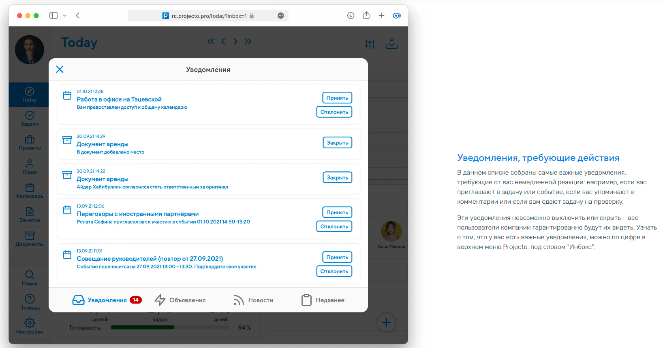
Таким образом большая часть уведомлений является авто генерируемой. Для нестандартных уведомлений используется система объявлений. В которой не было обнаружено возможности включения в них реакций.
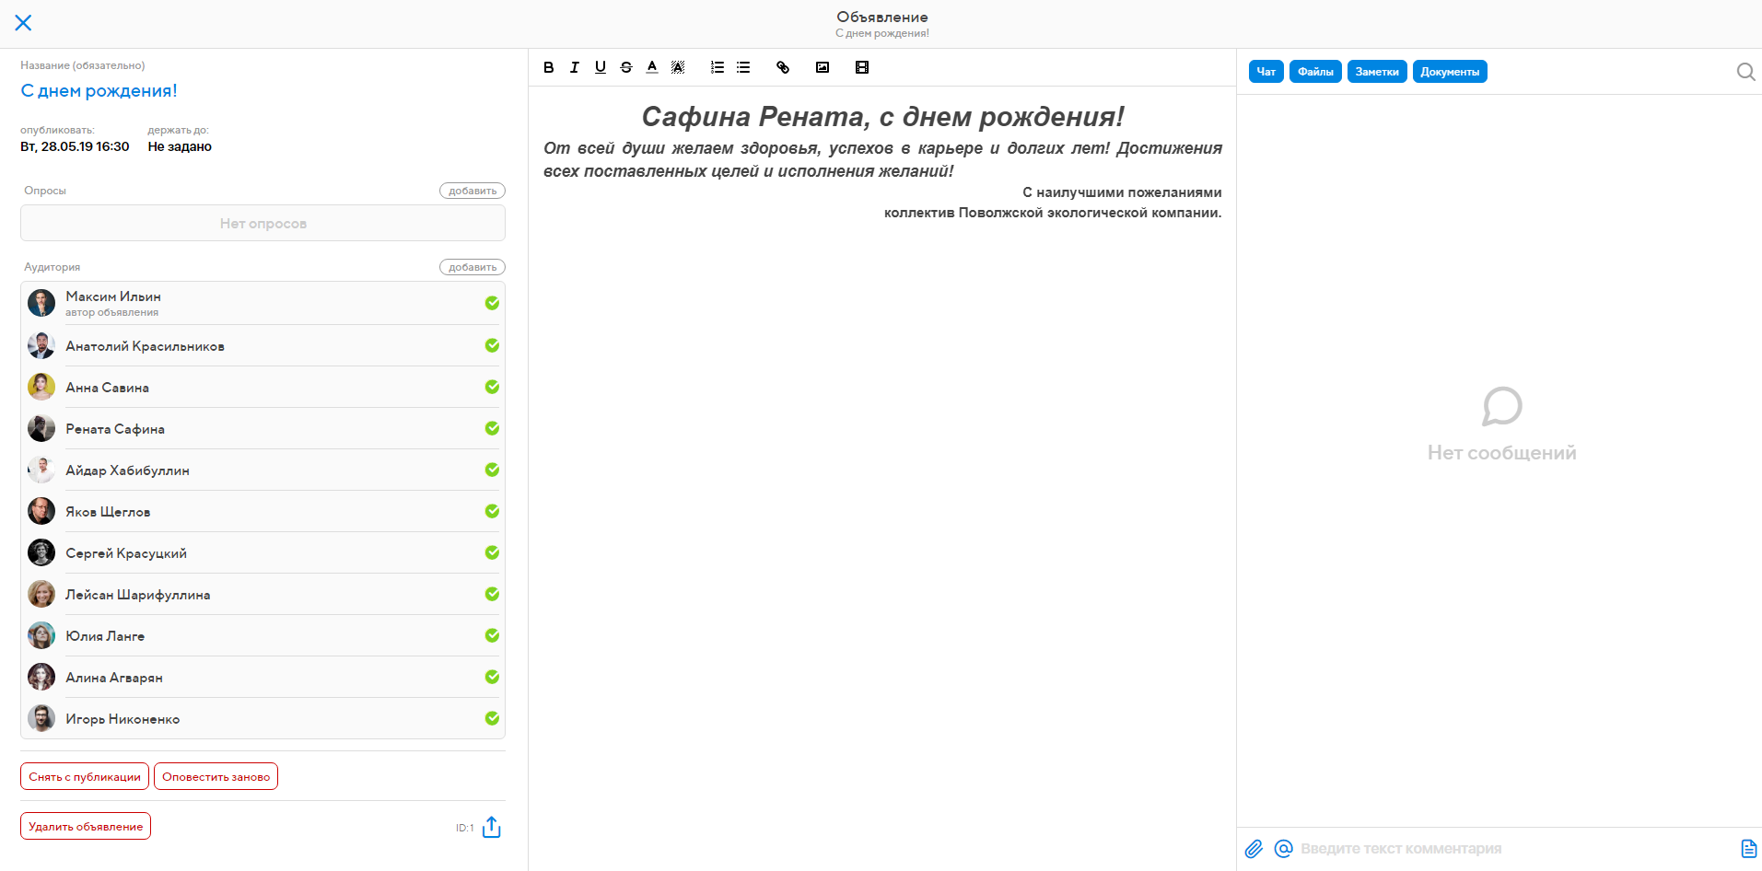
Таким образом Projecto – комплексный продукт, предоставляющий множество возможностей по управлению различными задачами и событиями. Но для полноценного его использования требуется тщательное изучение его возможностей некоторая адаптация рабочего процесса под его возможности.
Далее рассмотрим приложение MyChat. Данный продукт является клиент-серверным чатом с функциями массовой рассылки, встроенной Kanban доской, доской объявлений, аудио и видео чатом.
Если Projecto был цельным web приложением, то MyChat является нативным приложением, работающим под различными платформами. Также некоторые из его компонентов, например Kanban доска и форум являются отдельными веб приложениями.
Для массового оповещения сотрудников в MyChat используются массовая рассылка и доска объявлений.
Массовая рассылка представляет собой отправку сообщений нескольким пользователям. При отправке оповещений можно задать получателей, время жизни уведомления и получение уведомлений о прочтении. Интерфейс отправки уведомлений показан на рисунке ?.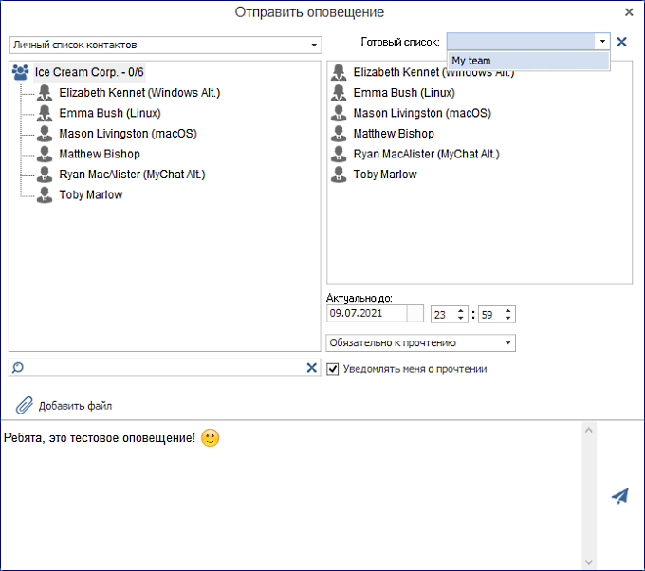
Пример отправленного уведомления показан на рисунке ? и выделен желтым цветом.
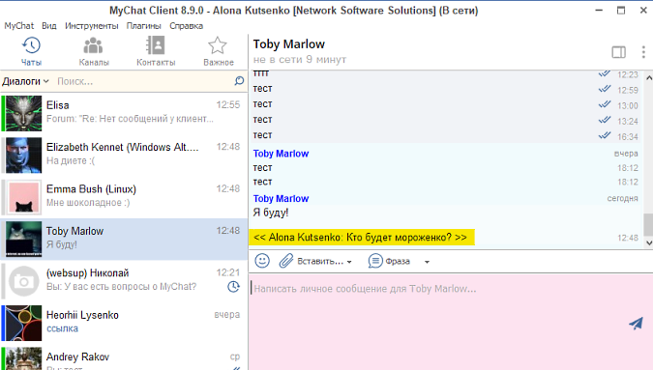
MyChat предоставляет возможность контроля осведомленности пользователей во вкладке «История сообщений». Интерфейс данной вкладки показан на рисунке ?.
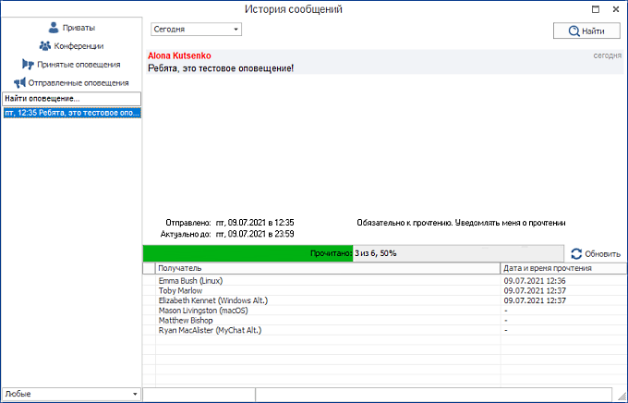
Доска объявлений является отдельной вкладкой, в которой находится список сообщений, видимый всем пользователям сервера. Отправляемое сообщение можно разместить выше всех остальных, а также задать ему время жизни. Интерфейс отправки таких сообщений показан на рисунке ?.
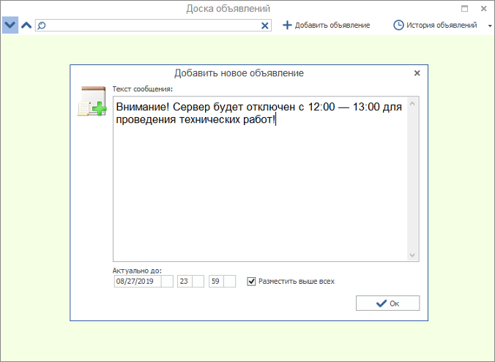
ПОДИТОЖЖ
https://blog.nsoft-s.com/systemy-massovogo-opovescheniia-sotrudnikov/
https://vc.ru/u/1215539-projecto/632649-uvedomleniya-sotrudnikam

Анализ требований
Вывод по разделу

